REQUERIMENTO MOÇÃO DE PESAR. n° 21/2022.

GABINETE DO VEREADOR WALDEMAR CAROLINO DE ABREU NETO

SR. PRESIDENTE, SRS.VEREADORES,
SRAS.VEREADORAS:

O vereador Waldemar Carolino de Abreu Neto, que a presente subscreve, com assento nesta Egrégia Casa de Leis, vêm através desta, após ouvir o Plenário, requerer moção de pesar para a família da jovem Crislania Batista Ferreira pelo seu falecimento ocorrido nas primeiras hora do dia 15 de setembro em Cajazeiras em um sinistro de transito. Neste momento de dor me solidarizo com os familiares e expresso as mais sinceras condolências pela a perda precoce desta jovem que deixa um filho e suas lembranças na memoria dos familiares e amigos. Crislania Batista e filha do Popular Antonio de Lima, figura bastante conhecida da Zona Norte da cidade.

GABINETE DO VEREADOR WALDEMAR CAROLINO DE ABREU NETO
CÂMARA DE VEREADORES DE CAJAZEIRAS AOS 16 DE SETEMBRO DE 2022.

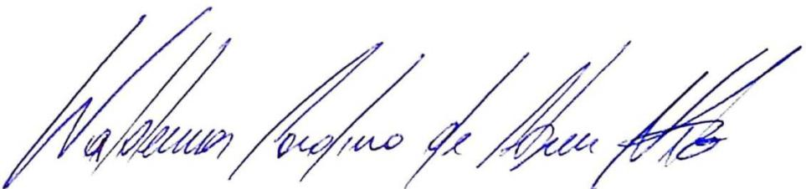

Waldemar Carolino de Abreu Neto
Vereador – PSDB

